**Контрольно-измерительные материалы**

**для проведения промежуточной аттестации**

**обучающихся 1 класса по учебному предмету**

**«Окружающий мир»**

**программа «Начальная инновационная школа»**

**Спецификация**

**Назначение КИМ** - оценить достижение обучающимися планируемых результатов предметных и метапредметных по учебному предмету окружающий мир в целях промежуточной аттестации обучающихся 1 класса.

**1.Документы, определяющие содержание КИМ.**

Содержание контрольно-измерительных материалов определяется на основе:

1.1. Федерального государственного образовательного стандарта начального общего образования;

1.2.Основной образовательной программы начального общего образования МБОУ средняя школа №1 г.Сычёвки Смол.обл..

1.3. Рабочих программ по предметам УМК «Начальная инновационная школа»,учебник «Окружающий мир» В.А.Самкова, Романова Н.И.

КИМ разработаны с учётом положения о том, что результатом освоения учебной программы по учебному предмету является сформированность планируемых результатов, зафиксированных в блоке «Выпускник научится» ООП НОО.

**2.Характеристика структуры и содержание КИМ.**

Промежуточная аттестация по математике в 1 классе содержит типовое контрольное задание: контрольная работа в 2 вариантах.

Работа состоит из 12 заданий, среди которых:

1)11 заданий – задания с выбором ответа, к каждому из которых приводятся варианта ответа, из которых верен только один.

2)1 задание – задание с кратким ответом. Ответ записывается словами (словосочетаниями).

**3.Продолжительность выполнения работы обучающимися.**

40 минут, включая время для инструктажа перед работой.

Тестовая работа содержит 10 заданий, различающихся по содержанию, сложности

и типу. К каждому заданию теста предлагается несколько вариантов ответа, из которых

правильный только один.

4. Время и способ выполнения заданий. На выполнение работы отводится один урок (40

мин). Каждый ученик получает текст одного из вариантов тестовой работы, в котором

отмечает свои ответы на задания.

5. Варианты работы. Тестовая

**КОДИФИКАТОР**

**планируемых результатов освоения основной образовательной программы начального общего образования по математике**

**(для оценки индивидуальных достижений обучающихся)**

Кодификатор содержит планируемые результаты¸ которые характеризуют требования стандарта: «выпускник научится», согласно установкам ФГОС этот тип требований относится к содержанию обучения, подлежащему обязательному изучению и последующему контролю за его усвоением каждым учащимся.

Каждое правильно выполненное задание 1–10 оценивается 1 баллом. Задание считается выполненным верно, если выбранный учащимся номер ответа совпадает с эталоном.

Правильное выполнение заданий 11-12 оценивается 3 баллами. Задание считается выполненным верно, если ученик дал полный правильный ответ; если допущена одна ошибка, выставляется 2 балла; если допущены две ошибки, выставляется 1 балл; если допущены три и более ошибки – 0 баллов.

Максимальное количество баллов за работу – 16.

|  |  |
| --- | --- |
| **Уровень** | **Количество баллов** |
| Низкий | 0-7 |
| Базовый | 8-10 |
| Повышенный | 11-13 |
| Высокий | 14-16 |

***Контрольно-измерительные материалы***

***для проведения промежуточной аттестации***

***обучающихся 1 классов по окружающему миру***

***Дата_____________________***

***Класс____________________***

***ФИ_________________________________________***

# Вариант 1

**1. Укажи + , сколько месяцев в году.**

18 месяцев  
 3 месяца  
 12 месяцев  
 6 месяцев

**2. Как называется обильное опадание листвы осенью?**

гниение  
 осыпание  
 облетание  
 листопад

**3. Укажи +, какое животное впадает в спячку.**

лиса  
 рысь  
 кабан  
 медведь

**4. Закончи предложение. Выбери верный ответ +.**

**Насекомые** - это животные, у которых ....

...тело покрыто чешуёй.  
 ... шесть ног.  
 ... тело покрыто перьями.  
 ...тело покрыто шерстью.

**5. Укажи "лишнее" животное.**

страус  
 кит  
 утка  
 пингвин

**6. Необходимые условия для жизни растений**

свет, вода  
 свет, тепло, питание   
 свет, вода, воздух, питание, тепло

**7. Отметь + группу домашних животных**

лисица, волк, медведь  
 ягнёнок, собака, белка  
 овца, лошадь, корова

**8. Клен, береза, дуб - это …**

деревья  
 кустарники  
 травы

**9. Сколько времён года?**

3  
 4  
 6

**10. Неживая природа - это...**

рыбы, цветок, оса  
 дом, солнце, кот  
 река, горы, камни

**11. Соедини стрелками объекты природы с соответствующим словом – понятием.**

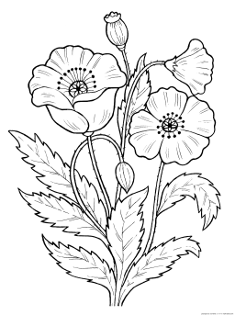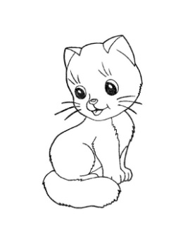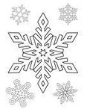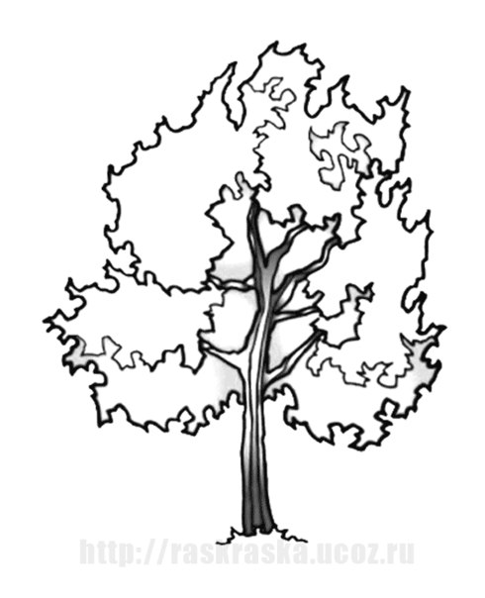

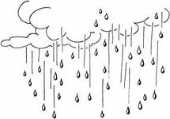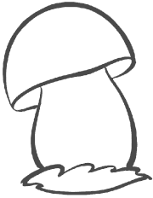

**живая природа неживая природа**

**12. Закончи предложения.**

Наша Родина -___________________________________________.

Столица нашего государства - _____________________________.

Млекопитающие – это животные, которые вскармливают своих детёнышей ___________________.

Звери – это животные, тело которых покрыто________________.

***Контрольно-измерительные материалы***

***для проведения промежуточной аттестации***

***обучающихся 1 классов по окружающему миру***

***Дата_____________________***

***Класс____________________***

***ФИ_________________________________________***

# Вариант 2

**1. Укажи +, сколько месяцев в году.**

12 месяцев  
 4 месяца  
 16 месяцев  
 7 месяцев

**2. Как называется обильное опадание листвы осенью?**

листопад  
 осыпание  
 облетание  
 гниение

**3. Укажи +, какое животное впадает в спячку.**

лось  
 рысь  
 медведь  
 волк

**4. Закончи предложение. Выбери верный ответ +.**  
**Рыбы** - это животные, у которых ....

...тело покрыто чешуёй.  
 ... шесть ног.  
 ... тело покрыто перьями.  
 ...тело покрыто шерстью.

**5. Укажи "лишнее" животное.**

воробей  
 щука  
 голубь  
 пингвин

**6. Необходимые условия для жизни растений**

свет, вода, воздух, питание, тепло  
 свет, тепло, питание   
 свет, вода

**7. Отметь + группу домашних животных**

заяц, волк, медведь  
кошка, собака, белка  
коза, лошадь, корова

**8. Дуб, береза, клён - это …**

деревья  
 кустарники  
 травы

**9. Сколько времён года?**

6  
 2  
 4

**10. Неживая природа - это...**

птицы, куст, оса

горы, камни, река  
 дом, солнце, собака

**11. Соедини стрелками объекты природы с соответствующим словом – понятием.**

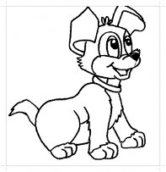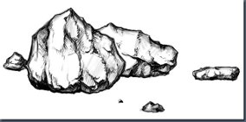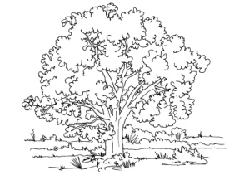

**живая природа неживая природа**

**12. Закончи предложения.**

Столица нашего государства - _____________________________.

Млекопитающие – это животные, которые вскармливают своих детёнышей _________________.

Наша Родина - _________________________________________.

Звери – это животные, тело которых покрыто _______________